***LifeStyle***

Fejlesztői dokumentáció

Szoftverfelesztő és –tesztelő technikus

2022

Tartalomjegyzék

1. Bevezetés, a téma ismertetése, témaválasztás indoklása: 2

Fejlesztői dokumentáció 2

2. Felhasznált technológiák 2

1.1 Kódolási konvenciók 3

1.2 Könyvtárszerkezet 3

3. Backend (Laravel) 4

1.3 Végpontok 4

1.4 Osztályok 5

**1.4.1** BaseController 5

1.4.2 AuthController 6

1.4.3 UserController 6

1.4.4 DataController 7

1.4.5 MealController 8

1.4.6 User 8

1.4.7 Data 8

1.4.8 Meal 9

1.4.9 User 9

4. Tesztelés 9

1.5 Backend Authentication 9

1.5.1 UserTest 12

1.5.2 Data 15

1.5.3 Meals 17

5. Ismert hibák a kódban 19

6. Asztali alkalmazás 20

7. Osztályok 20

1.6 LifeStyle 20

1.7 Controller 20

1.8 ViewController 20

1.9 RapiController 22

1.10 DataModel 24

1.11 MealModel 24

1.12 UserModel 24

1.13 RapiModel 24

1.14 ViewModel 26

8. Webes felület 26

1.15 Indítás 26

1.16 Megjegyzés 27

9. Felhasználása 27

10. Frontend mappaszerkezet 28

11. Komponensek 29

1.17 BMi komponens 29

1.18 Home komponens 29

1.19 Login komponens 29

1.20 Meal komponens 29

1.21 Register komponens 30

1.22 About komponens 30

12. Felhasználói dokumentáció 30

1.23 Webes felület „beüzemelése”: 30

# Bevezetés, a téma ismertetése, témaválasztás indoklása:

A projekt célja egy olyan felhasználóbarát alkalmazás létrehozása amely segít az embereknek, hogy egy rendezettebb és egészségesebb életet élhessenek. Különböző kalkulátorokon keresztül tudjuk monitorozni, hogy éppen, hogy is állunk a követendő célunk elérésével. Illetve lehet benne saját felhasználót létrehozni a még egyedibb és konkrétabb és pontosabb, illetve, hogy lehessen tárolni a saját adatokat (bmi adatok bevitt víz mennyiség stb). Nagyon szerettünk volna egy olyan appot ami kicsit összeszdettebb mint a többi és nem kell mindig máshova átlépni ha mondjuk egy BMI-t szeretnénk kiszámolni, hanem minden egy helyen van.

# Fejlesztői dokumentáció

# Felhasznált technológiák

Backend

* + Laravel API ( PHP keretrendszer )
  + Laravel - sanctum ( Autentikációs kiegészítő csomag )
  + Mariadb server ( Adatbázis kiszolgáló )

Frontend

* + Angular
  + Bootstrap
  + CSS
  + XAMP

Asztali alkalmazás

* + Eclipse
  + Mariadb server (Adatbázis kiszolgáló)

Készítéshez használt programok

* + dia
  + Visual studio code 1.63.0
  + Isomnia 2021.5.3
  + Mariadb server
  + phpmyadmin

## Kódolási konvenciók

A kódot git verziókezelővel használjuk.

## Könyvtárszerkezet

* + adatbázis
  + api
  + asztali
  + doc
  + mobil
  + web

FelületterveK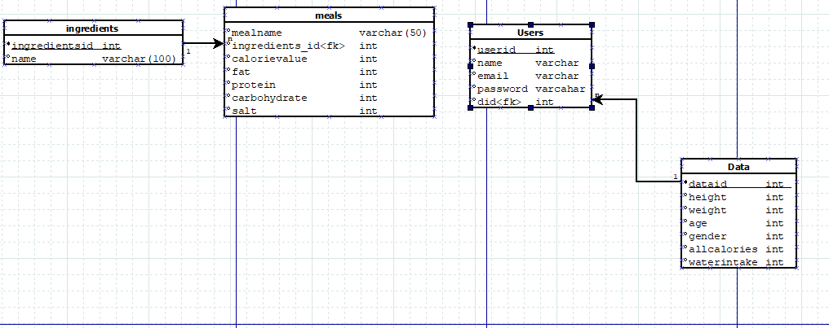

# Backend (Laravel)

## Végpontok

|  |  |  |  |
| --- | --- | --- | --- |
| **Végpont** | **Metódus** | **Azonosítás** | **Leírás** |
| /register | post | nem | Felhasználó regisztrációja |
| /login | post | nem | Felhasználó bejelentkezése |
| /logout | post | igen | Felhasználó kijelentkezése |
| **USER** | | | |
| /show-user{id} | get | igen | Egy felhasználó lekérdezése id alapján |
| /search-user{id} | get | igen | Egy felhasználó lekérdezése név alapján |
| /show-all-user | get | igen | Az összes felhasználó lekérdezése |
| /update-user{id} | put | igen | Felhasználó adatainak módosítása |
| /delete-user{id} | delete | igen | Felhasználó törlése |
| **DATA** | | | |
| /store-data | post | igen | Felhasználó személyes adatainak létrehozása |
| /show-data{id} | get | igen | Felhasználó adatainak megjelenítése |
| /update-data{id} | put | igen | Felhaszáló adatainak módosítása |
| /delete-data{id} | delete | igen | Felhasználó adatainak törlése |
| **MEAL** | | | |
| /store-meal | post | igen | Új étel felvétele |
| /show-meal{id} | get | igen | Étel lekérdezése id alapján |
| /search-meal/{name} | get | igen | Étel lekérdezése Név alapján |
| /show-all-meal | get | igen | Összes étel lekérdezése |
| /update-meal/{id} | put | igen | Étel adatainak módosítása |
| /delete-meal/{id} | delete | igen | Étel törlése id alapján |

## Osztályok

### BaseController

Feladata a bejelentkezési műveletek válaszának küldése. Sikeres művelete esetén a generált azonosító tokent visszaküldi, sikertelen művelete esetén hibaüzenetet küld.

Metódusok:

SendResponse()

-bejövő paraméterek: $result (A generált token), $message (A felhasználónak szánt üzenet).

-kimenő adatok: Response (Ha a bejelentkezés sikeres token).

SendError()

-bejövő paraméterek: $error (A PHP által generált hibaüzenet), $errorMessage (Saját hibaüzenet), $code (A válaszban küldendő PHP kód).

-kimenő adatok: Response (Sikertelen bejelentkezés esetén hibaüzenet és a hiba kódja).

### AuthController

Feladata az új felhasználók felvétele, autentikáció, felhasználók kijelentkeztetése.

Metódusok:

signup()

-bejövő paraméterek: $request (A regisztációhoz szükséges adatok lérése name, email, password, confirm_password).

Adatok validálása, majd sikeres validálás után bejegyzi a users adatbázis tábla megfelelő mezőibe.

-kimenő adatok: Saját üzenet.

signin()

Feladata a felhasználók azonosítása email és jelszó alapján. Sikeres autentikáció esetén generál egy tokent a felhasználó számára és bejegyzi a personal_access_token adatbázis tábla megfelelő mezőibe, majd átadja a BaseController sendResponse() metódusának a saját üzenettel együtt.

-bejövő paraméterek: $request(a bejelentkezéshez szükséges adatok a kérésben, email, password).

-kimenő adatok: token, saját üzenet.

logout()

Feladata a felhasználók kijelentkeztetése és a token törlése a táblából.

-bejövő paraméterek: $request (A kijelentkezéshez szükséges adatok a kérésben, token).

-kimenő adatok: saját üzenet.

### UserController

Feladata a meglévő felhasználó adatainak módosítása, meglévő felhasználó keresése, meglévő felhasználó törlése.

Metódusok:

show()

Visszaadja egy kiválasztott felhasználó adatait.

- bejövő paraméterek: $id (A kiválasztott felhasználó azonosítója)

- kimenő adatok: User (A kiválasztott felhasználó adatait tartalmazó modell).

showAll()

Visszaadja az összes felhasználó adatait.

- kimenő adatok: User (A kiválasztott felhasználó adatait tartalmazó modell).

update()

Frissíti az adatbázisban tárolt egy felhasználó adatait.

- bejövő paraméterek: $request, $id (A felhasználó adatait tartalmazó kérés és a felhasználó azonosítója).

- kimenő adatok: User (A Felhasználó adatait tartalmazó modell).

search()

Név alapján kikeres egy vagy több felhasználót az adatbázisból.

- bejövő paraméterek: $name (A felhasználó neve).

- kimenő adatok: User (Az egyezést mutató felhasználók adatait tartalmazó modell).

destroy()

Feladata a kiválasztott felhasználó törlése az adatbázisból.

- bejövő paraméterek: $id (A kiválasztott felhasználó azonosítója).

- kimenő adatok: User (A kiválasztott felhasználó adatait tartalmazó modell).

### DataController

Feladata a meglévő felhasználó adatainak módosítása, meglévő felhasználó adatainak keresése, meglévő felhasználó adatainak törlése.

Metódusok:

storeData()

Eltárolja az adatbázisban a felhasználó adatait.

- bejövő paraméterek: request (A felhasználó adatait tartalmazó kérés).

- kimenő adatok: Data (A felhasználó adatait tartalmazó modell).

show()

Visszaadja egy kiválasztott felhasználó adatait.

- bejövő paraméterek: $id (A kiválasztott felhasználó azonosítója)

- kimenő adatok: Data (A kiválasztott felhasználó adatait tartalmazó modell).

showAll()

Visszaadja az összes felhasználó adatait.

- kimenő adatok: Data (A kiválasztott felhasználó adatait tartalmazó modell).

update()

Frissíti az adatbázisban tárolt egy felhasználó adatait.

- bejövő paraméterek: $request, $id (A felhasználó adatait tartalmazó kérés és a felhasználó azonosítója).

- kimenő adatok: Data (A Felhasználó adatait tartalmazó modell).

destroy()

Feladata a kiválasztott felhasználó adatainak törlése az adatbázisból.

- bejövő paraméterek: $id (A kiválasztott felhasználó adatának azonosítója).

- kimenő adatok: Data (A kiválasztott felhasználó adatait tartalmazó modell).

### MealController

Feladata új étel létrehozása, a meglévő étel adatainak módosítása, meglévő étel keresése, meglévő étel törlése.

Metódusok:

store()

Eltárolja az adatbázisban a étel adatait.

- bejövő paraméterek: request (Az étel adatait tartalmazó kérés).

- kimenő adatok: Meal (A felhasználó adatait tartalmazó modell).

show()

Visszaadja egy kiválasztott étel adatait.

- bejövő paraméterek: $id (A kiválasztott étel azonosítója)

- kimenő adatok: Meal (A kiválasztott étel adatait tartalmazó modell).

update()

Frissíti az adatbázisban tárolt egy étel adatait.

- bejövő paraméterek: $request, $id (Az étel adatait tartalmazó kérés és a felhasználó azonosítója).

- kimenő adatok: Meal (Az étel adatait tartalmazó modell).

search()

Név alapján kikeres egy vagy több ételt az adatbázisból.

- bejövő paraméterek: $name (Az étel neve).

- kimenő adatok: Meal (Az egyezést mutató ételek adatait tartalmazó modell).

showAll()

Visszaadja az összes étel adatait.

- kimenő adatok: Meal (A kiválasztott étel adatait tartalmazó modell).

destroy()

Feladata a kiválasztott étel törlése az adatbázisból.

- bejövő paraméterek: $id (A kiválasztott étel azonosítója).

- kimenő adatok: Meal (A kiválasztott étel adatait tartalmazó modell).

### User

A regisztrált felhasználók adatait, illetve az azonosító tokent amelynek a generálása a felhasználóhoz kapcsolódik írja az adatbázis megfelelő táblájába, valamint onnan szolgáltatja szükség szerint. A User modell a users adatbázis táblával van kapcsolatban az adatokat onnan olvassa és oda írja. Az osztályt a Laravel projekt generálja, használata a Sanctum autentikációs kiegészítő csomagon keresztül történik.

### Data

Az adatbázisban felvett felhasználók adatait kezeli, a DataController megfelelő metódusai által kért adatot adja vissza az adatbázis megfelelő táblájából, illetve a kontrollerből érkező adatokat írja ki. Az adatbázis datas táblájával van kapcsolatban, az adatokat onnan olvassa és oda írja.

Mezők:

$fillable (array) elemei: height, weight, age, gender, allcalories, waterintake

A fillable mező elemei egy – egy mező a datas adatbázis táblában. Biztonsági okokból csak a felsorolt mezőket írhatja a modell az adatbázisban.

### Meal

Az adatbázisban felvett étele adatait kezeli, a MealController megfelelő metódusai által kért adatot adja vissza az adatbázis megfelelő táblájából, illetve a kontrollerből érkező adatokat írja ki. Az adatbázis meals táblájával van kapcsolatban, az adatokat onnan olvassa és oda írja.

Mezők:

$fillable (array) elemei: name, calorievalue, fat, protein, carbohydrate, salt

A fillable mező elemei egy – egy mező a meals adatbázis táblában. Biztonsági okokból csak a felsorolt mezőket írhatja a modell az adatbázisban.

### User

Az adatbázisban felvett felhasználók adatait kezeli, a UserController megfelelő metódusai által kért adatot adja vissza az adatbázis megfelelő táblájából, illetve a kontrollerből érkező adatokat írja ki. Az adatbázis users táblájával van kapcsolatban, az adatokat onnan olvassa és oda írja.

Mezők:

$fillable (array) elemei: name, email, password, data_id,

A fillable mező elemei egy – egy mező a users adatbázis táblában. Biztonsági okokból csak a felsorolt mezőket írhatja a modell az adatbázisban.

# Tesztelés

## Backend Authentication

Register – Jó adatokkal

Register – Nem megegyező jelszóval

Login – Jó adatokkal

Login – Hibás jelszó

Login – hibás email-cím

Logout

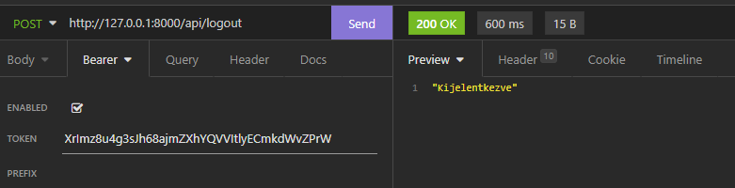

### UserTest

show-user-létező id

show-user – nem létező id

search-user – létező név

search-user – nem létező név

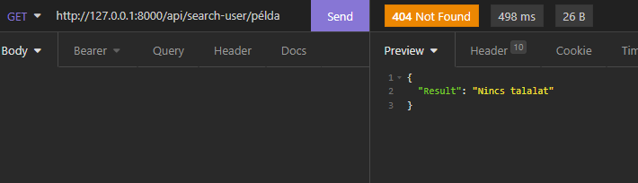

show-all-user – admin joggal

show-all-user – admin jog nélkül

update-user – adminként

update-user - nem saját felhasználó admin jog nélkül

update-user – admin módosítása

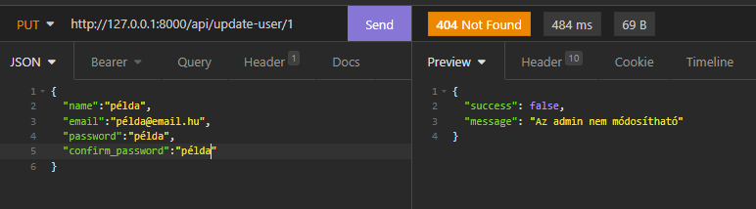

delete-user – adminként

delete user – saját fiók, admin jog nélkül

delete user – más fiók, admin jog nélkül

delete user – admin felhasználó

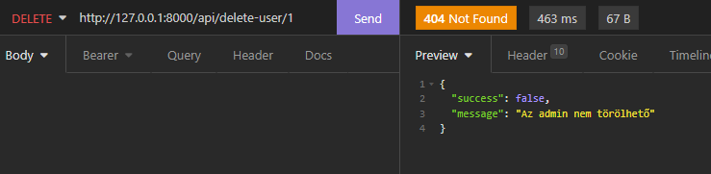

### Data

store-data

show-data

update-data

delete-data

### Meals

store-meal

show-meal

show-all-meal

search-meal

update-meal

delete-meal

# 

# 

# Asztali alkalmazás

Az asztali alkalmazást alapvetően egy beleégetett admin felhasználónak van tervezve aki tud felhasználót/ételt törölni módosítani illetve megtudja nézni a felhasználók adatait (magassság súly nem kalóriaérték stb.).

# Osztályok

## LifeStyle

Ez a főosztály az asztali alkalmazásban melynek feladata elindítani az asztali alkalmazást és példányosítja a Controller osztályt.

## Controller

Megpéldányosítja a másik kettő (RapiControllert, ViewControllert ) és átadjuk neki a RapiController új példányát.

## ViewController

Az alkalmazás asztali részét működteti és kontrollálja, illetve minden olyan adatot megjelenít amit meg szeretnénk jeleníteni vele.

Osztályváltozók:

* LifeForm lifeFrm;
* ViewModel viewMdl;
* Vector<Vector<Object>> tableData;
* RapiController rapiCtr;
* String id;

ViewController ()

fogadott paraméter: rapiCtr RapiController

megpéldányosítja a ViewModel osztályt.

ActionListeners()

Alkalmazza az „action” illet „change”Listenereket a függvényeken.

initFrames()

Betölti a 2 alkalmazott ablakot illetve a hozzájuk tartozó táblázatot.

initLifeFrame()

hozzárendeli a Life(fő) ablak tulajdonságait és adatait

initTables()

feltölti a Life ablakhoz tartozó táblázatot adatokkal.

delete ()

elindítja a megfelelő törlésre megírt függvényt attól függően hogy éppen melyik táblát látjuk.

DeleteMeal()

Az általunk kiválasztott sor törlésre kerül, alul a Labelben visszajelzést kapunk a sikeres törlésünkről és újra betölti a Meal táblázatot.

DeleteUser()

Az általunk kiválasztott sor törlésre kerül, alul a Labelben visszajelzést kapunk a sikeres törlésünkről és újra betölti a User táblázatot.

update()

Elindítja a megfelelő módosításra megírt függvényt attól függően hogy éppen melyik táblát látjuk.

UpdateUser()

Az általunk kiválasztott sorban lévő módosításokat megvalósítja majd a Labelben visszajelzést kapunk a sikeres módosításunkról és újra betölti a User táblázatot.

UpdateMeal()

az általunk kiválasztott sorban lévő módosításokat megvalósítja majd a Labelben visszajelzést kapunk a sikeres módosításunkról és újra betölti a Meal táblázatot.

ShowData ()

Az általunk kiválasztott sorban lévő felhasználónak megmutatja a hozzá tartozó adatit és beletölti egy Data táblázatba.

exit()

Kijelentkezik majd bezárja az asztali alkalmazást.

## RapiController

Modellektől átveszi az adatokat és továbbítja a ViewControllernek vagy a RapiControllernek.

Változók:

RapiModel rapiMdl;

String token;

String method;

String id;

RapiController()

Megpéldányosítja a RapiModel osztályt, elmenti a tokent amivel beléptünk.

getToken()

Kinyeri a RestModelből a tokent belépést követően

kimenő adatok: token;

Logout ()

Rapimodelből meghívja a „Logout” függvényt és átadja neki paraméterként a tokent.

getUsers()

Rapimodelből meghívja a „User” függvényt és átadja neki paraméterként a tokent.

getData()

Rapimodelből meghívja a „Data” függvényt és átadja neki paraméterként a tokent.

getMeal()

Rapimodelből meghívja a „Meal” függvényt és átadja neki paraméterként a tokent.

DeleteMeal ()

Rapimodelből meghívja a „DeleteMeal” függvényt és átadja neki paraméterként a tokent és az „id-t”.

DeleteUser()

Rapimodelből meghívja a „DeleteUser” függvényt és átadja neki paraméterként a tokent és az „id-t”.

setId()

Bejövő paraméter id;

összevonja a paraméterként érkező id-t és a létrehozott osztályváltozó id-t.

UpdateUser()

Rapimodelből meghívja a „UpdateUser” függvényt és átadja neki paraméterként a tokent és az id-t.

UpdateMeal()

Rapimodelből meghívja a „UpdateMeal” függvényt és átadja neki paraméterként a tokent és az id-t.

## DataModel

Sablonként funkcionál a RapiModel osztály számára.

## MealModel

Sablonként funkcionál a RapiModel osztály számára.

## UserModel

Sablonként funkcionál a RapiModel osztály számára.

## RapiModel

* String DeleteMealMsg;
* String DeleteUserMsg;
* ResponseModel responseMdl;

tryLogin()

Megpróbál bejelentkezni az alkalmazásba és a megadott tokent beolvassa.

Login()

Lefuttatja a „TryLogin()” függvényt.

tryUsers()

a Backendnek elküldi a kérést és próbálja kiolvasni a felhasználók .adatait

Users()

Lefuttatja a „TryUsers()” függvényt.

tryMeals()

a Backendnek elküldi a kérést és próbálja kiolvasni a kaják adatait.

Meals()

Lefuttatja a „tryMeals()” függvényt.

tryDatas()

a Backendnek elküldi a kérést és próbálja kiolvasni a felhasználók adatainak adatait.

Datas()

Lefuttatja a „tryDatas()” függvényt.

tryLogout()

a Backendnek elküldi a kérést és próbál kijelentkezni.

Logout()

Lefuttatja a „tryLogout()” függvényt és kiírja hogy („Sikeres kijelentkezés”).

tryDeleteMeal()

Elküldi a Backendnek a törlésre szánt recordnak az id-ját és azon keresztül törli az ételt.

DeleteMeal()

Lefuttatja a „tryDeleteMeal()” függvényt és kiírja a backend által megírt tryDeleteUser().

Elküldi a Backendnek a törlésre szánt recordnak az id-ját és azon keresztül törli az ételt.

tryDeleteUser

Elküldi a Backendnek a törlésre szánt recordnak az id-ját és azon keresztül törli a felhasználót.

DeleteUser()

Lefuttatja a „tryDeleteMeal()” függvényt és kiírja a backend által megírt szöveget.

tryUpdateUser()

Elküldi a Backendnek a módosításra szánt recordnak az id-ját és azon keresztül módosítja az felhasználó táblát.

UpdateUser

Lefuttattja a „tryUpdateUser()” függvényt és módosítja a felhasználó adatait

tryUpdateMeal()

Elküldi a Backendnek a módosításra szánt recordnak az id-ját és azon keresztül módosítja az ételek táblát

UpdateMeal()

Lefuttattja a „tryUpdateMeal()” függvényt és módosítja a étel adatait

getDeleteMealMsg()

az étel törlését követően ezzel az üzenettel tér vissza az ablak (label fülén)

getDeleteUserMsg()

a felhasználó törlését követően ezzel az üzenettel tér vissza az ablak (label fülén)

## ViewModel

Ebben az osztályban vannak felvezetve a főablakban lévő táblázatnak az oszlopneveit

getUserColumnNames()

oszlopneveket külön megnevezzük és tömbbe gyűjtjük

GetMealColumnNames()

oszlopneveket külön megnevezzük és tömbbe gyűjtjük

# Webes felület

## Indítás

1. npm install
2. ng serve –o

## Megjegyzés

Amennyiben nincsen a Backend „beélesítve” akkor szükséges a backend mappájába egy .env nevű fájlt készíteni a „.enxexample” fájl mintájára illetve egy ’composer install’ parancsot írni a parancssorsorába.

# Felhasználása

1. Bejelentkezés/Regisztráció

Első alkalommal a bejelentkező felületre jutunk. Ha még nincs fiókunk akkor a regisztráció gombra kattintva jutunk el a kívánt oldalra. Itt meg kell adnunk a nevünket, e-mail címünket és az általunk választott jelszót aminek legalább 5 karakternek kell lennie. Ezután az előző oldalon betudunk jelentkezni az általunk megadott e-mail címmel és jelszóval.

1. Főoldal

A főoldalon tudunk elnavigálni a Kaják, BMI Kalkulátor, Rólunk oldalakon, illetve itt van lehetőség a kijelentkezésre is.

3.Kaják

Idekattintva látjuk kilistázva az ételeinket illetve itt tudunk újakat felvenni az Új hozzáadása segítségével. Itt megtudjuk adni a nevét, kalória értékét, zsír, fehérje, szénhidrát és só tartalmát. A vissza gombbal pedig visszajutunk a főoldalra.

4.BMI kalkulátor

A BMI kalkulátorra lépve pedig kitudjuk számolni a testtömegindexünket a súlyunk és a magasságunk megadásával.

# Frontend mappaszerkezet

• web/

◦ bmi/

▪ src/

• app.js

• index.html

• style.css

◦ kcal_bevitel/

▪ src/

• app.js

• index.html

• style.css

◦ LifeStyle/

▪ .angular

▪ .vscode

▪ node_modules

▪ src/

• app/

◦ bmi/

▪ bmi.component.css

▪ bmi.component.html

▪ bmi.component.spec.ts

▪ bmi.component.ts

◦ home/

▪ home.component.css

▪ home.component.html

▪ home.component.spec.ts

▪ home.component.ts

◦ login/

▪ login.component.css

▪ login.component.html

▪ login.component.spec.ts

▪ login.component.ts

◦ meals/

▪ meals.component.css

▪ meals.component.html

▪ meals.component.spec.ts

▪ meals.component.ts

◦ register/

▪ index.ts

▪ register.compnent.css

▪ register.compnent.html

▪ register.compnent.spec.ts

▪ register.compnent.ts

◦ shared/

▪ auth.guard.spec.ts

▪ auth.guard.ts

▪ auth.service.spec.ts

▪ auth.service.ts

▪ meals.service.spec.ts

▪ meals.service.ts

◦ app-routing.module.ts

◦ app.component.css

◦ app.component.html

◦ app.component.spec.ts

◦ app.component.ts

◦ app.module.ts

• assets

• environments

• index.html

# Komponensek

## BMi komponens

bmi.component.ts

calcIndex()

A megadott paraméterek alapján kiszámolja a testtömegindexet.

## Home komponens

[home.component.hmtl](http://home.component.hmtl)

Átjáróként funkciónál a többi komponens számára a könnyebb elérés érdekében.

## Login komponens

login.component.ts

login()

Megkezdődik a felhasználó azonosítása e-mail cím és jelszó alapján. Amennyiben az e-mail cím és a jelszó már létezik az adatbázisban sikeres bejelentkezést követően kapunk egy tokent.

userLogin()

A „bejelentkezés” gomb megnyomását követően indul el egy animáció, és ennek az időtartama van beállítva a függvényben.

## Meal komponens

meals.component.ts

getMeals()

Itt nyerjük ki a backendből az ételek tábla adatait, és töltjük be egy táblázatba.

addMeal()

Az „Új hozzáadása” gomb megnyomása után tudunk felvenni új ételeket, és a függvény segítségével eltudjuk tárolni a „getMealsben” az adatokat. Az új felvett étel megjelennek a listánkban.

## Register komponens

register.component.ts

register()

Az „auth.service.ts”-ben megírt „register” függvényt meghívja és lefuttat rajta egy „ha” függvényt a jelszó megegyezésével kapcsolatban.

## About komponens

about.component.html

Itt jelenítettük meg a csoportban résztvevők nevét és github elérhetőségüket

# Felhasználói dokumentáció

## Webes felület „beüzemelése”:

Ha GitHubról szedi le akkor a program letöltése után szükséges a ’ \web\LifeStyle’ állományban a parancssorban egy npm install parancs futtatása. Illetve a ’\api\LifeStyle’ helyen egy composer install parancs futtatása. A ’api\LifeStyle’ helyen lévő ’.env.example’ nevű fájlt lemásolni, és ’.env’-nek átnevezni és a ’DB_DATABASE=laravel’ sorban a laravelt átírni a saját állományunkra ami ’calorieapp’.

Amennyiben a program pendrive vagy más adathordozón kerül átadásra semmi ilyen előkészületet nem igényel.

Ezt követően szükséges az XAMPP elindítása. Majd a ’\LifeStyle’ mappában parancssor segítségével indítunk egy ’php artisan serve’ parancsot. Hasonlóan cselekszünk a ’web\LifeStyle’ útvonalon, azonban ott egy ’ng serve -o’ parancsot használunk.